Θέμα 4^{ο}
Βρίσκεστε σε ένα Μηχανουργείο και θέλετε να στηρίξετε ένα μη κινητήριο τροχό αυτοκινήτου.
α. Τι θεωρείται ότι πρέπει να χρησιμοποιήσετε; Τον εκκεντροφόρο άξονα (άτρακτο) του Σχήματος 1 ή τον άξονα του Σχήματος 2;
β. Τι σκοπό έχει ο άξονας (ή άτρακτος) που επιλέξατε;

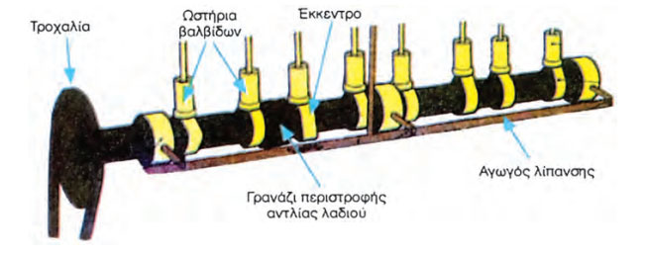 | Σχήμα 1: Εκκεντροφόρος άξονας (άτρακτος)
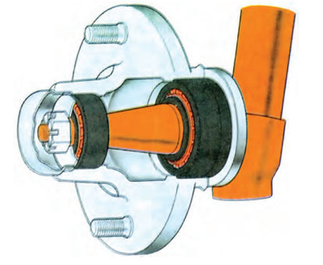 | Σχήμα 2: Άξονας
Μονάδες 25

